Лабораторная работа 1
Пользовательские функции и обращение к элементам
Цель работы: Научиться создавать пользовательские функции с параметрами и передавать в JS информацию об атрибутах всех элементов данного вида на странице.
Индивидуальные задания:
Для вывода не используем модальные окна, передаем элементы и их атрибуты в JS и обратно.

Вариант 2
- Напишите функцию, которая вычисляет сумму квадратов всех чисел натурального ряда до введенного числа.
- Напишите функцию, которая добавляет тень всем изображениям на странице.
Пример работы
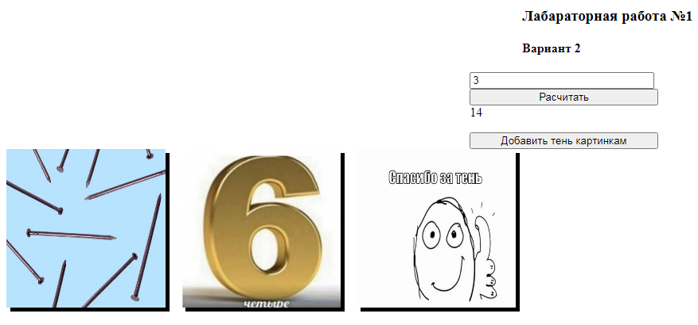
JS

function sumakvadratov(a)
{
r = 0;
for (i = 1;i <= a; i++)
{
r += Math.pow(i,2)
}
return r;
}
function foo()
{
a = document.getElementById("1").value;
document.getElementById("rez").innerHTML = sumakvadratov(a);
}
function foo1()
{
var e = document.getElementsByTagName("img");
for (var i = 0;i < e.length; i++)
{
e[i].style.boxShadow = "5px 5px";
}
}
HTML
<!DOCTYPE html>
<html>
<head>
<meta charset="utf-8" />
<title></title>
<script src="1.js"></script>
</head>
<body>
<h3 style="margin-left: 50%;"> Лабараторная работа №1</h3>
<h4 style="margin-left: 50%;">Вариант 2 </h4>
<input style="width:17%; height:100%; margin-left: 45%; " id="1" type="text" value="Введите число" /> <br>
<button style="width:18%; height:100%; margin-left: 45%;" onclick="foo();" type="button">Расчитать</button> <br />
<div id="rez" style="width:17%; height:100%; margin-left: 45%;"></div><p>
<button style="width:18%; height:100%; margin-left: 45%;" onclick="foo1();" type="button">Добавить тень картинкам</button> <br />
<img src="5e9437454a9ff.jpg" width="200" height="200" hspace="10"><img src="bed070624388366d4a6a6524c9c9a8ce.jpg" width="200" height="200" hspace="10"><img src="BV2A-FujKuY.jpg"width="200" height="200" hspace="10">
</body>
</html>

